«Педагогическое мероприятие с детьми»
Бальжик Наталья Николаевна, воспитатель Муниципального бюджетного дошкольного образовательного учреждения Нижнегорский детский сад «Росинка» Нижнегорского района Республики Крым.
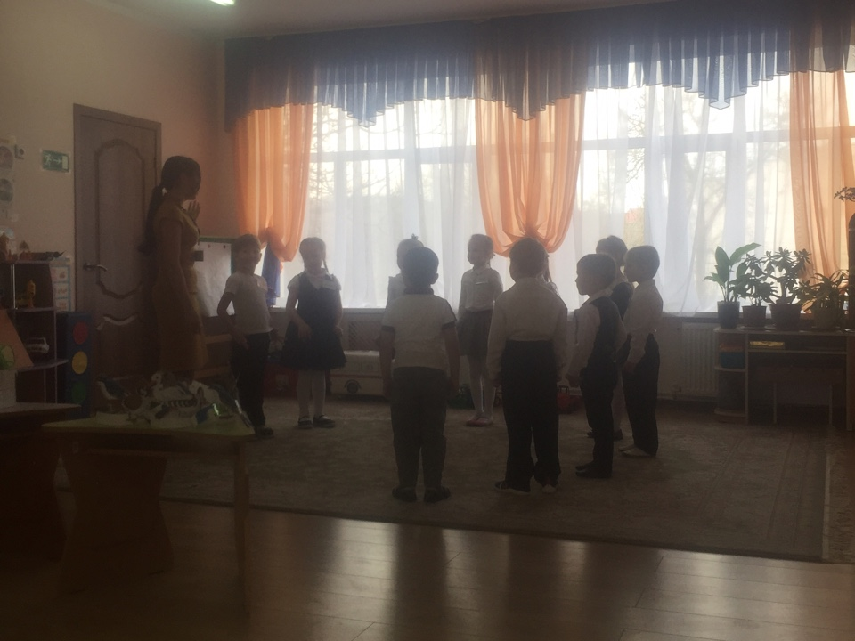
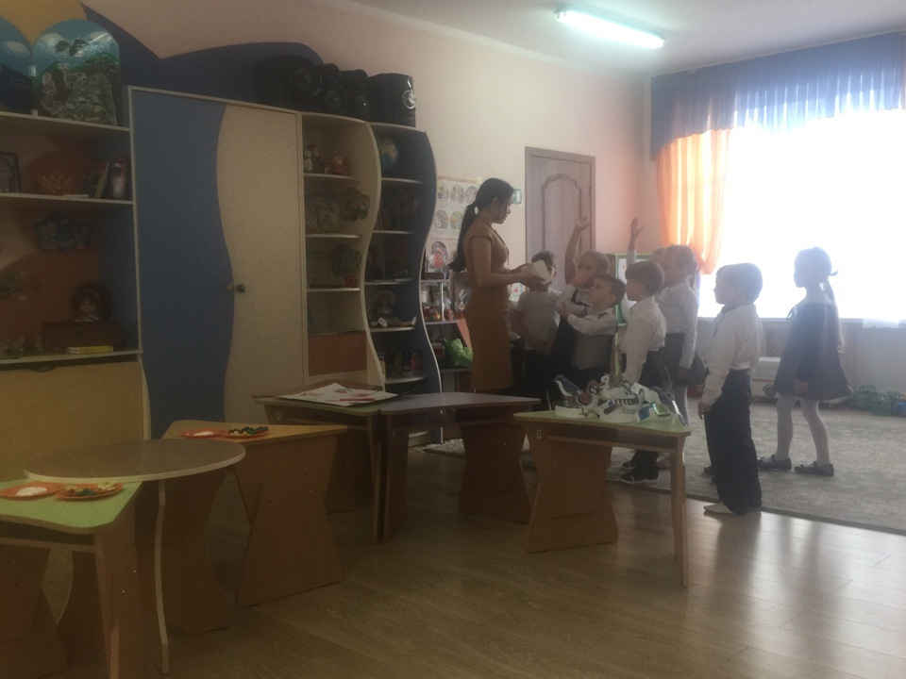

Бекирова Екатерина Сергеевна, воспитатель муниципального бюджетного дошкольного образовательного учреждения «Детский сад «Березка» село Урожайное» Симферопольского района Республики Крым.
.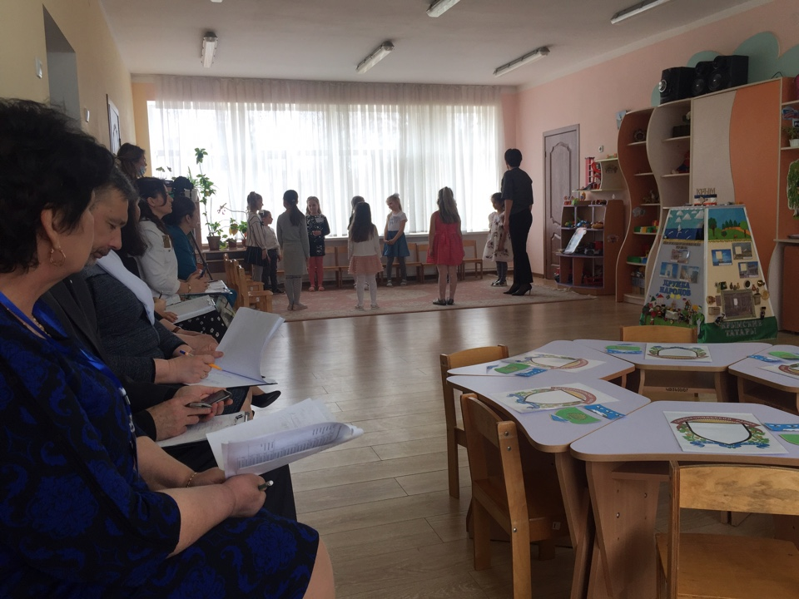
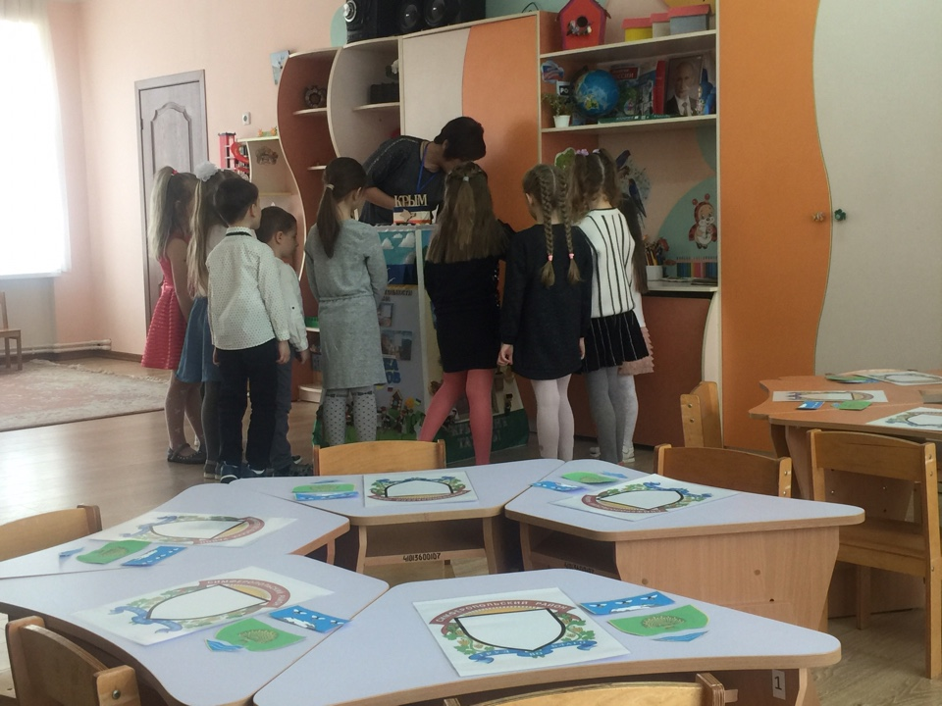
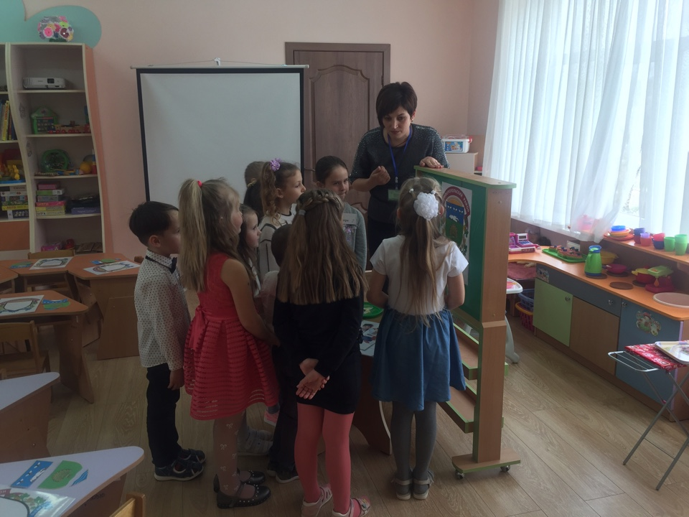
Гринчук Марина Сергеевна, воспитатель муниципального бюджетного дошкольного образовательного учреждения «Детский сад №1 «Космос» города Евпатории Республики Крым».
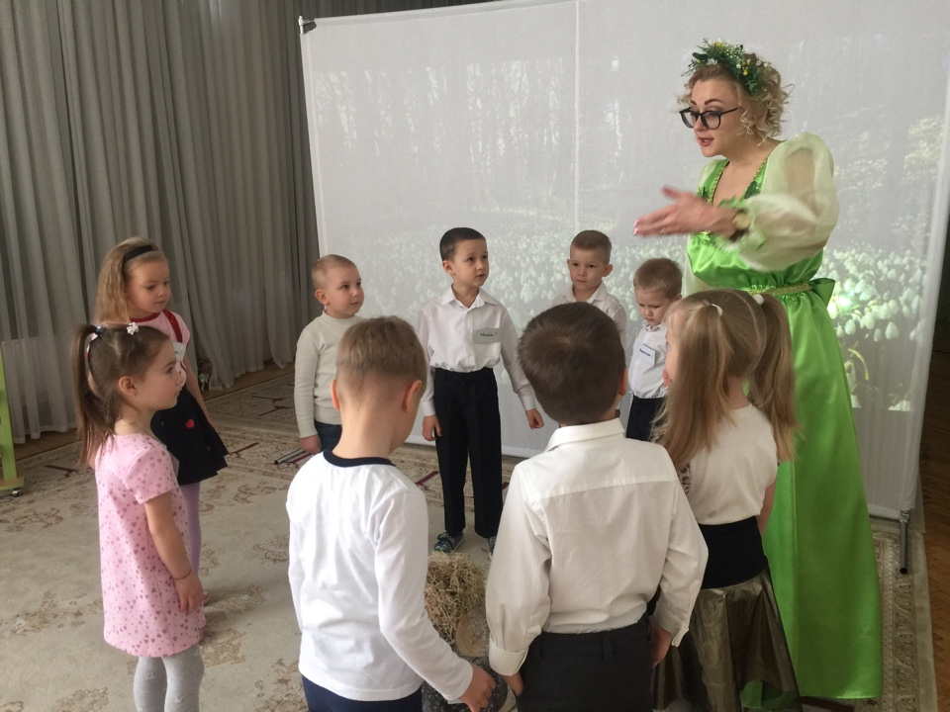
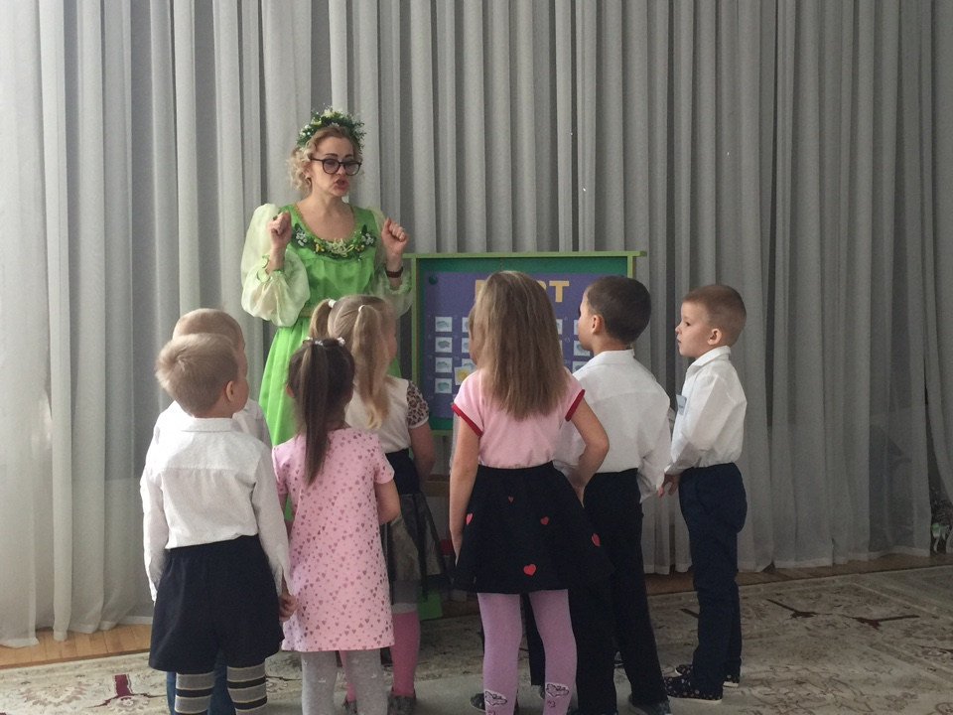
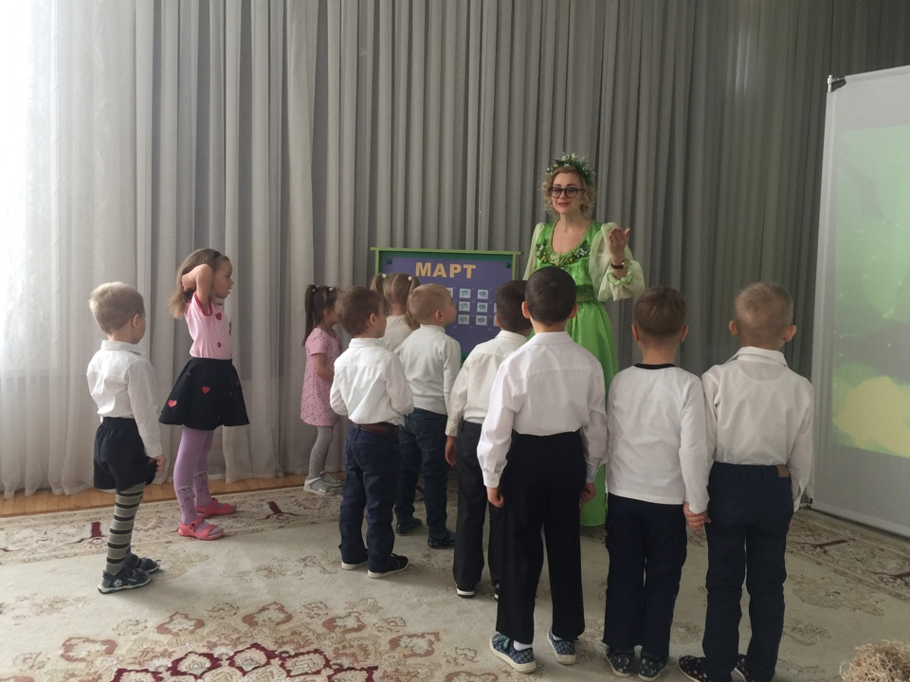

- Потоптаева Ольга Николаевна, воспитатель Муниципального бюджетного дошкольного образовательного учреждения «Детский сад №5 «Красная шапочка» города Бахчисарай Республики Крым.
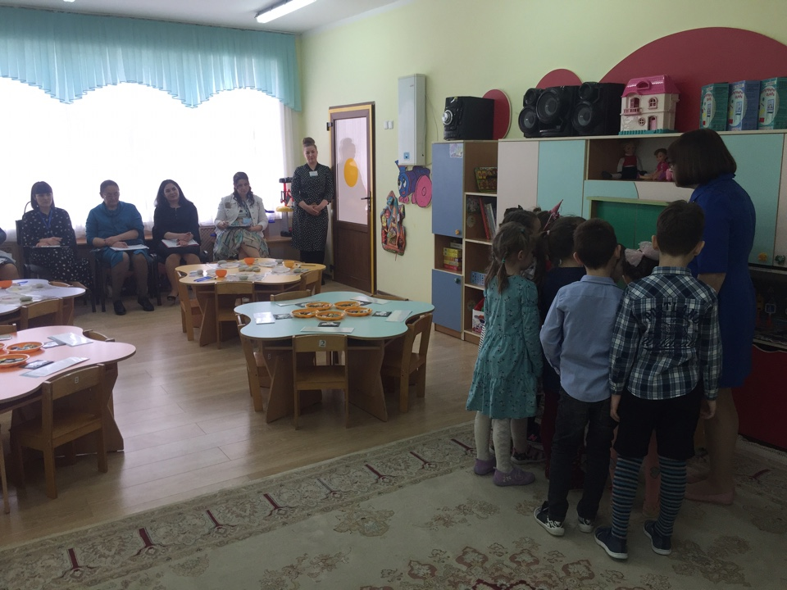
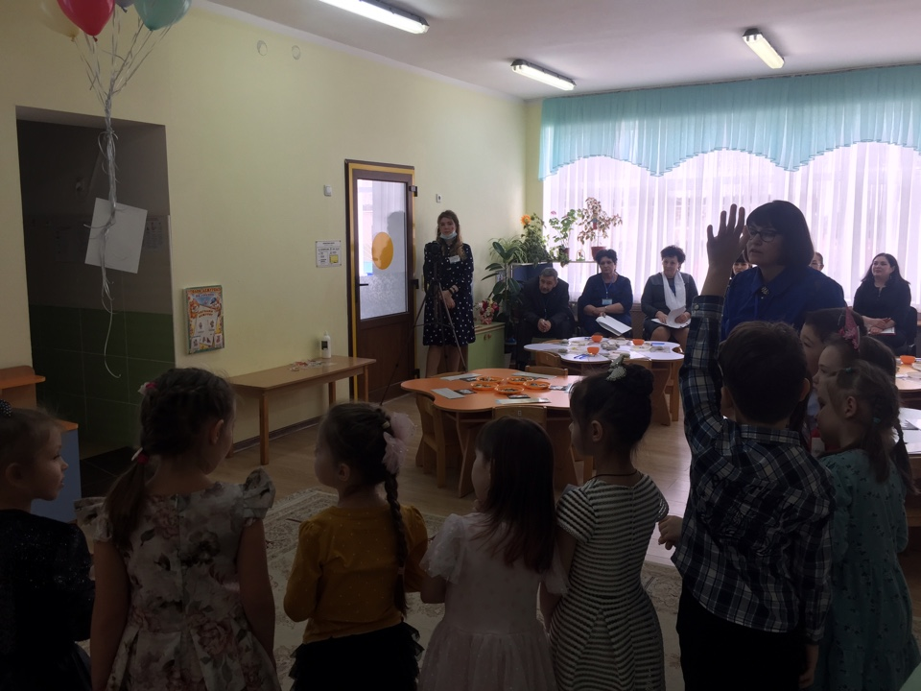

Шумеева Кристина Михайловна, воспитатель Муниципального бюджетного дошкольного образовательного учреждения «Детский сад №24 «Дружба» г. Ялта.


